SREDA,8.4
Dobro jutro,upam, da si v redu in da ti sonček da veliko energije.

SPOZNAVANJE OKOLJA (SREDA, PETEK)
PONOVI IN POSKUŠAJ USTNO ODGOVORITI NA SPODNJA VPRAŠANJA! POMAGAJ SI Z ZVEZKOM IN DU.
OD ROJSTVA DO SMRTI
Kako nastane novo življenje?
Kje raste in se razvija dojenček?
Koliko časa traja nosečnost?
Ali lahko dojenček preživi sam? Kaj se mora naučiti?
Naštej življenjska obdobja !
Navedi nekaj razlogov za smrt.

ČLOVEŠKO TELO
Naštej dele človeškega telesa!
Naštej čutila. Kaj zaznavamo z njimi?
Naštej notranje organe!
Kaj se zgodi, če deli telesa ne delujejo pravilno in usklajeno?

BOLEZNI
Kako skrbimo za svoje zdravje?
Kaj povzroča bolezni?
Zakaj včasih v bolnišnicah prepovejo obiske?
Kaj moramo storiti, ko zbolimo?
Naštej nekaj bolezni!
Kaj so mikrobi? Kako se širijo? Zakaj so lahko koristni?
Kaj dosežemo s cepljenjem?

SLOVENŠČINA

Pri SLJ bomo danes spoznavali STRIP.
Strip je vrsta umetnostnega besedila.
Strip je oblika zgodbe v slikah – zgodbo sestavlja zaporedje sličic. Besedilo, ki ga govorijo, je zapisano v oblačkih.

Ogledali si bomo Hribce.

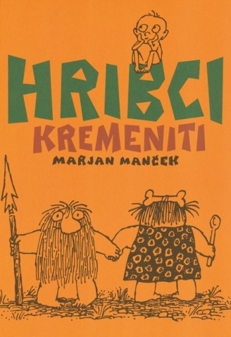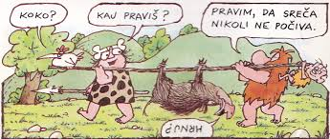

Hribci so simpatični in zabavni prazgodovinski prebivalci slovenskih gora. Ker so zelo radovedni, doživljajo mnogo dogodivščin, zgod in nezgod. Zelo so radoživi in težave rešujejo z dobro voljo.

Preberi odlomek in si oglej sličice.
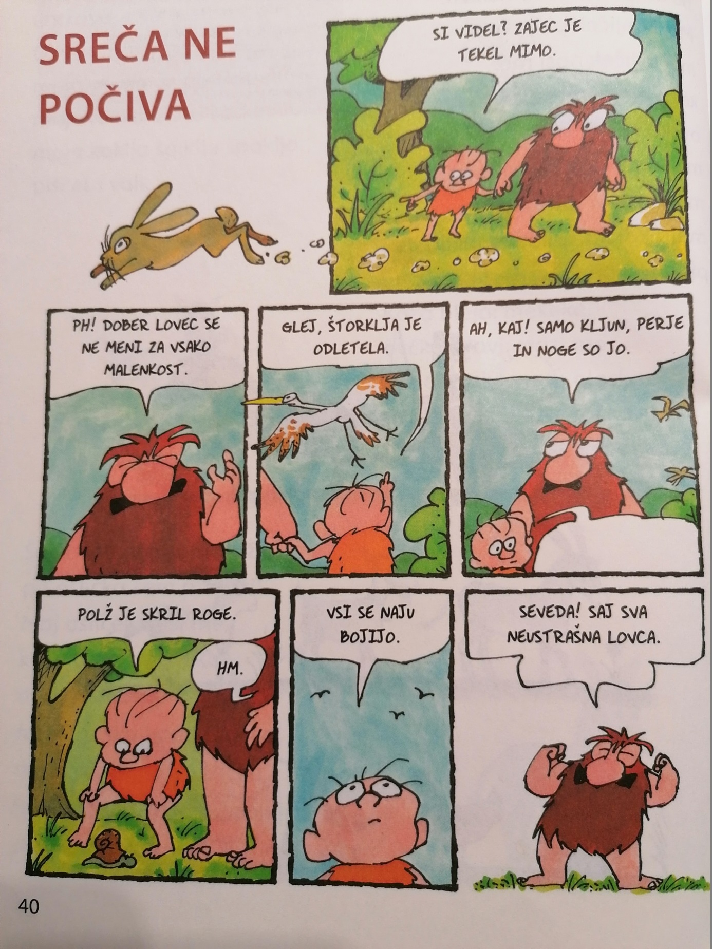

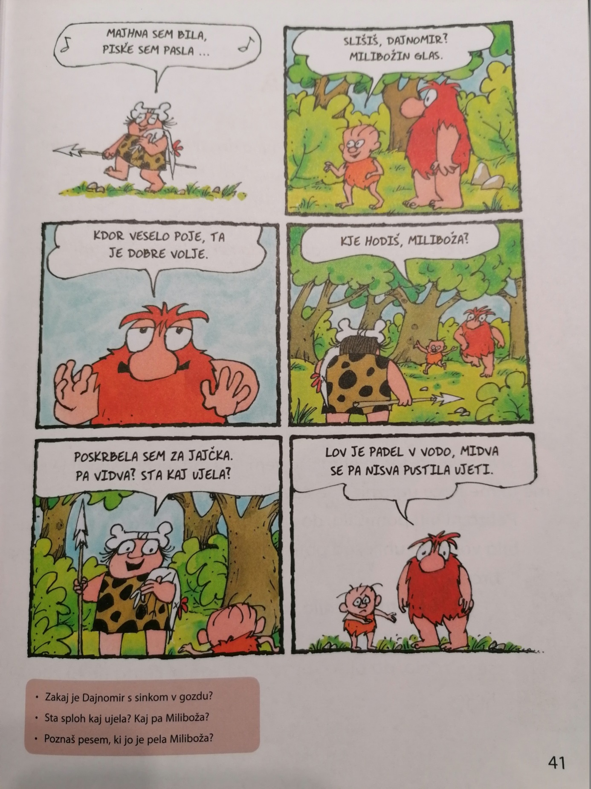

Si prebral - a in si ogledal - a sličice?
Vaša naloga bo, da boste nadaljevali z zgodbo. Kaj se je dogajalo naprej? Kaj so imeli za kosilo? Kaj so delali popoldne? ….. Izmisli si vsebino.
V brezčrtni zvezek (del za SLJ) list razdeli na 4 dele. Napiši naslov:
Sreča ne počiva
in nadaljuj z zgodbo. Riši nadaljevanje zgodbe in v oblačke zapiši, kaj se pogovarjajo. Lahko narediš tudi več kot 4 sličice. Riši s svinčnikom, lahko tudi pobarvaš.
Prosili bomo starše, da vam vaše stripe poslikajo in mi jih pošljejo. Zelo rada bi si jih ogledala. Čas imaš do konca tedna.

MATEMATIKA
PREPIŠI V ZVEZEK
ŠTEVILA do 100
1000 = 1T
10S = 1T
1000E = 1T
1S 100 sto 6S 600 šeststo
2S 200 dvesto 7S 700 sedemsto
3S 300 tristo 8S 800 osemsto
4S 400 štiristo 9S 900 devetsto
5S 500 petsto 10S 1000 tisoč

Reši NU str. 37

PROSTI ČAS
IGRA SPOMIN
https://otroski.rtvslo.si/igre/173
Izberi težavnost in igraj.
PROSTI ČAS – OPB
1. REŠI UGANKE
- Velik sem. Kosmat. Rad čebelam bil bi brat.
Mmm, potem bi med imel, mmm, bi lizati ga smel. (DEVDEM)
- Dolgouhec potepuhec venomer skaklja
sem in tja sem in tja. (CEJAZ)
- Z repom košatim mahlja, z veje na vejo skaklja. (ACIREVEV)
- Smrček privihan, rep pa košat. Pravi, da pojde h kuricam spat.
Zjutraj pa kuric ni na dvorišče, perje ostalo je le za prgišče.
Kurice vzela je drzna tatica, v gozdu jih snela je zvita: … (ACISIL)
- Zelene so njene hlače. Še više kot bolha skače.
Za dom ji je blatna mlaka. Ponoči pa glasno … (ABAŽ)
- Oj, kako so urne njegove nožice, oj, kako so ostre njegove bodice! (ŽEJ)
- Veselo žvižga brez piščali. Kdo? Rumenokljuni ptiček zali. (SOK)
- Tale ptica si pod našo streho gnezdo je zgradila.
Tale ptica je pod našo streho jajčeca zvalila.
Tale ptice bo jeseni v tople kraje se selila.
Tale ptica bo spomladi k nam se spet vrnila. (ACIVATSAL)
- Med pticami je ptica,ji pravijo tatica. (AKARS)
- Na gnoju stoji, za putke skrbi, ko se zdani, se oglasi: … (kikirikik) (NILETEP)
- Našo hišo straži. Muci Maco draži.
Ko pridem domov, pozdravi: … (voh, voh) (SEP)

